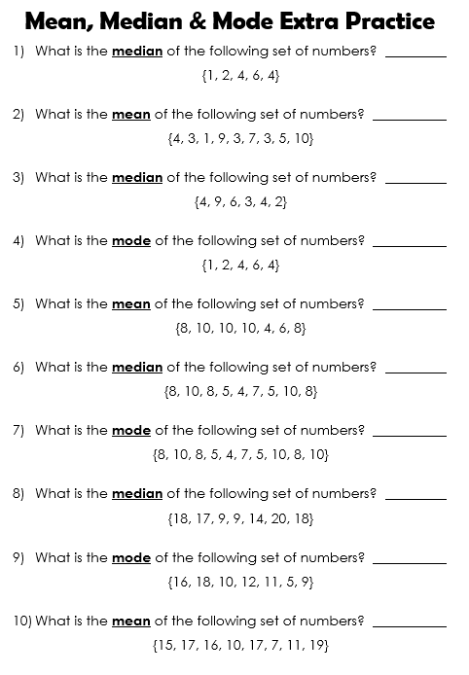

**14**

**No mode**

**17**

**8 & 10**

**8**

**8**

**4**

**4**

**5**

**4**